*ЕЖЕМЕСЯЧНАЯ ГАЗЕТА*

*ГРУППЫ СОЛНЫШКО*

***Читайте в номере:***

***Новости месяца: репортаж из группы.***

***Наши именинники: С Днем рождения***

***Знаете ли вы, что: Режим – залог здоровья и нормального развития.***



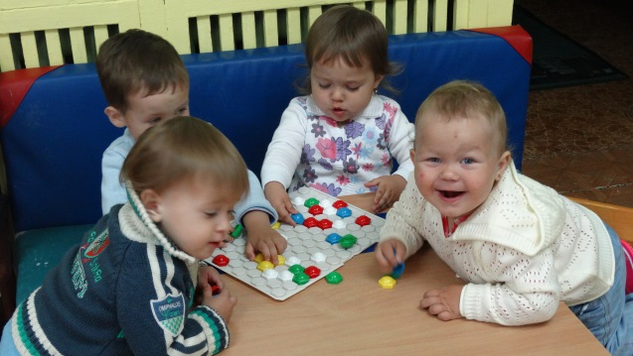Новости Месяца: фотоотчет.

Пришли дети в детский сад,

Здесь игрушки ждут ребят.

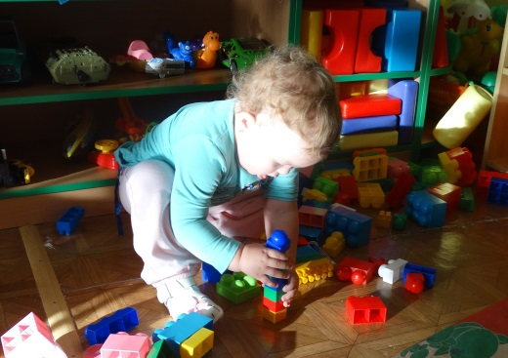

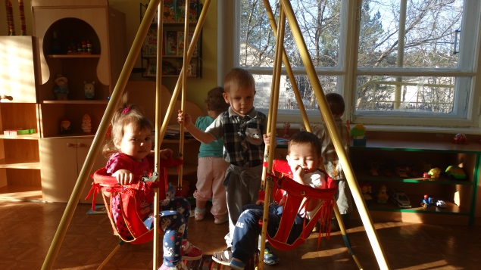

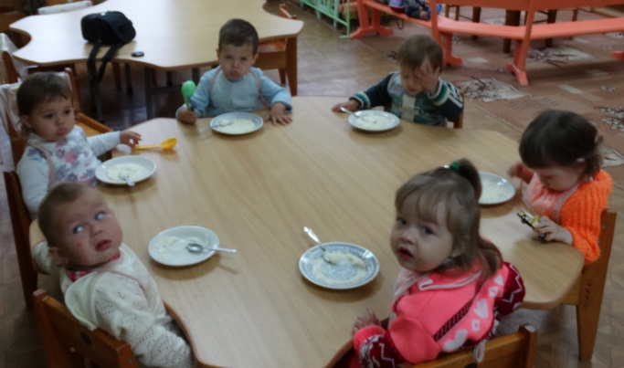

А у нас есть ложки

Волшебные немножко.

Вот — тарелка, вот — еда.

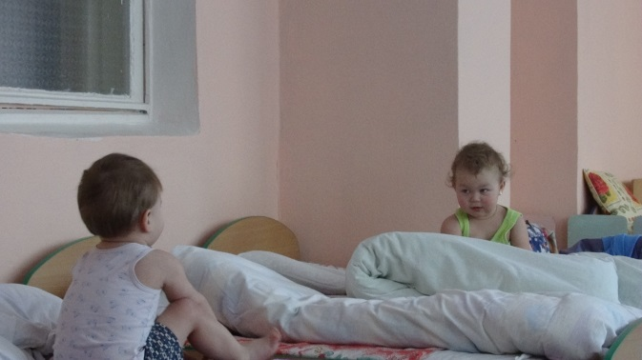Не осталось и следа.

На исходе тихий час,

Крепкий сон ушел от вас.

Если вам уже не спится,

Все ж не стоит веселиться,

Полежите, помолчите

И подъема подождите.





Андронов Рома – 24.11.2011г.

Целый день − подарки, приключения.

Все тебя сегодня поздравляют!

Потому что лучше Дня Рождения

Ничего на свете не бывает!

ПОЗДРАВЛЯЕМ ВСЕХ МАМОЧЕК



Знаете-ли вы, что…

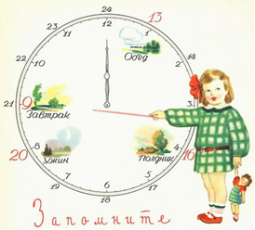Режим – залог здоровья и нормального развития дошкольника.

Родители мечтают, чтобы их малыш вырос здоровым, добрым, умным. Как ему помочь стать таким? Надо начать с самого простого — составления и соблюдения режима дня: привычки спать, есть, играть в определенные часы.

Сегодня уже доказано, что именно соблюдение рационального режима дня является ведущей составляющей здоровья, основой формирования навыков и привычек поведения.

Режим дня основан на правильном чередовании различных видов деятельности и отдыха в течение суток. Он способствует нормальному развитию

ребенка, его здоровья, воспитанию воли, приучает к дисциплине.

Важнейший компонент режима - сон. Дошкольники дома обычно встают в определенные часы (перед уходом в детский сад). Но ложатся спать в одно и то же время редко. Вследствие этого у ребенка начинается хроническое недосыпание. Недосыпание вызывает постоянное чувство вялости, расслабленности или, наоборот, возбуждения. И то, и другое пагубно отражается на общем развитии. Такой режим не только не восполняет отсутствие нормального сна, но и способствует развитию лени.

С первого дня жизни надо учить ребенка ритму во всем - в питании, труде, отдыхе. В течение дня - лучший вид отдыха для ребенка -подвижные игры, занятия физкультурой и спортом. Кто из родителей не знает о значении закаливания и физкультуры в укреплении организма ребенка, повышении его устойчивости ко многим заболеваниям. Большинство из них умеет проводить закаливание осторожно и систематически, широко используя воздух, воду и солнце (комнатные воздушные ванны, пребывание на свежем воздухе и т.д.). Но в значении активных действий для здоровья ребенка многие не убеждены. Наоборот, некоторые матери и отцы, дедушки и бабушки предпочитают, чтобы ребенок играл в "тихие" (спокойные) игры, меньше бегал и прыгал, что

ведет к излишней вялости. Сдерживая стремление ребенка бегать, прыгать родители неосознанно наносят вред здоровью ребенка.

У детей, воспитывающихся в детском саду, день подчинен строгому распорядку с предусмотренными прогулками и подвижными играми на свежем воздухе, занятиями гимнастикой, и т. д. Родителям остается следить за тем, чтобы дома, в выходные дни, режим не отличался, от установленного в детском саду и ставшего для ребенка привычным. Если сын или дочь воспитываются дома, также надо выработать строгий режим и следить за его неуклонным выполнением. Они должны в одно и то же время ложиться спать и вставать, ходить гулять. Таким образом, режим дня - это режим жизни. И насколько более тщательно родители продумают режим дня своего ребенка и постараются внедрить его в жизнь, настолько это положительно отразится на всех сторонах жизни и здоровья вашего ребенка.

ПОМНИТЕ, ВЫПОЛНЕНИЕ РЕЖИМА:

• сохранит и укрепит здоровье малыша;

• позволит создать благоприятную эмоциональную обстановку в доме*

• поможет развить у ребенка такие качества, как дисциплинированность и аккуратность;

• создаст у ребенка ощущение благополучия и поможет вам содержательно общаться.

Желаю успеха в развитии вашего малыша!